День 1. Ритуал прощания поможет вам и малышу спокойнее расставаться по утрам
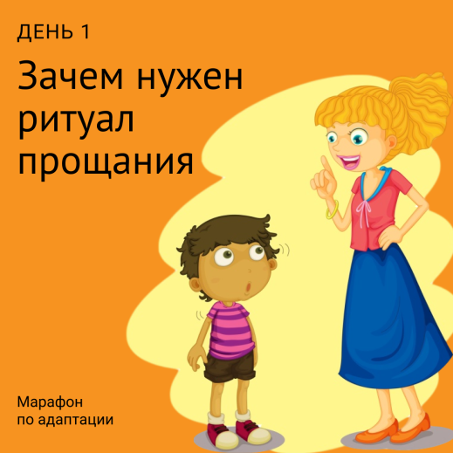
Что такое ритуал прощания. Ритуал прощания — ваши действия и слова, которые транслируют ребенку посыл, «я сейчас уйду, но обязательно вернусь» и, самое главное, «я тебя люблю». Ваша задача — использовать ритуал каждый раз, когда вы куда-то уходите. Это важно делать даже дома, чтобы малыш спокойно воспринимал временную разлуку, знал, что останется с кем-то из близких, а «мама скоро придет». Не убегайте, пока малыш не видит, не обманывайте его. Обнимайте и целуйте у дверей, говорите, когда вернетесь.
Зачем ребенку ритуал прощания. Для ребенка важна стабильность. Он видит, что изо дня в день вы куда-то уходите, прощаетесь у порога, и каждый раз возвращаетесь. В детском саду ритуал поможет ему быть спокойнее, когда утром вы оставите его в группе. Конечно, ребенку будет грустно, в первое время он будет плакать и скучать. Но психологически он будет готов, ведь вы уже много раз доказывали ему — вы каждый раз приходите обратно.
Зачем вам ритуал прощания. Ритуал помогает маме психологически подготовиться к тому, что придется отпустить малыша. Часто происходит ситуация, когда после прощания с мамой малыш плачет и воспитатель общается с ним, придумывает игры, чтобы его отвлечь. Но как только малыш отвлекается, мама вдруг вспоминает, что забыла положить ему носовой платочек, и заглядывает в группу. И ребенок заново испытывает тот же стресс. В другой ситуации мама тоже вспоминает про условный платочек, но не возвращается, потому что знает о последствиях. Она весь день корит себя, чувствует вину. Такая мама тоже не научилась отпускать ребенка.
Как создать свой ритуал. Прощайтесь каждый раз одним и тем же способом. Четко проговаривайте, во сколько вернетесь: «Я вернусь, когда закончится мультик», «Ты погуляешь, пообедаешь, и я приду за тобой». Сразу уходите. И запомните: малыш имеет право расстраиваться и плакать, когда вы уходите, ведь он вас очень любит. Это нормально.
Задание для семьи. Придумайте свой ритуал и начните использовать его каждый день. Ритуал «сработает» не сразу, потребуется время, чтобы ребенок привык. Поэтому не торопитесь менять его.

